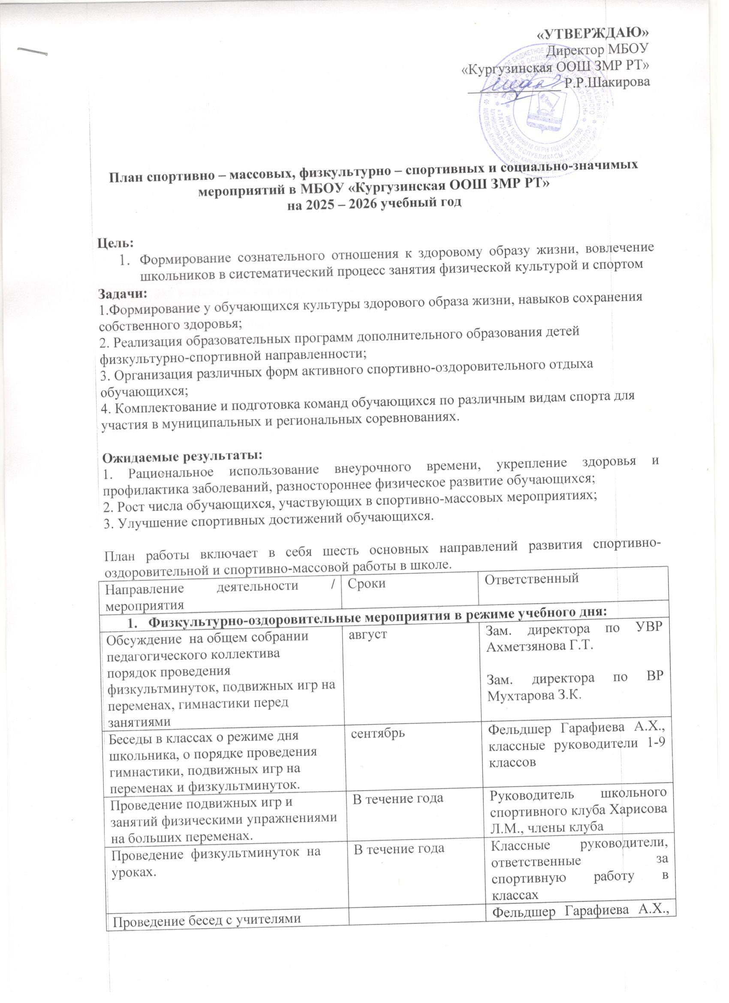

Проведение бесед с учителями начальных классов по вопросам организации оздоровительных мероприятий в режиме учебного дня и проведению «Часа здоровья» |  | Фельдшер Гарафиева А.Х., руководитель школьного спортивного клуба Харисова Л.М.
- Спортивная работа в классах и секциях:
В классах назначить физоргов, ответственных за проведение подвижных игр на больших переменах и организующих команды для участия в соревнованиях. | сентябрь | Руководитель школьного спортивного клуба
Составить расписание занятий секций, тренировок команд. | Сентябрь | Руководитель школьного спортивного клуба
Организация секций. | Сентябрь | Зам. директора по ВР , руководитель школьного спортивного клуба
Подготовка команд классов по видам спорта, включенным в общешкольные соревнования | В течение учебного года | Руководитель школьного спортивного клуба
Организация «Часов здоровья». | В течение учебного года | Фельдшер, классные руководители 1-9 классов  Руководитель школьного спортивного клуба
Классные часы «Здоровый образ жизни». | В течение учебного года
- Внеурочная работа в школе (в соответствии с календарным планом)
- Участие в районных соревнованиях
- Агитация и пропаганда здорового образа жизни:
Акция «Здоровый марафон» | Ноябрь | Зам. директора по ВР, Руководитель школьного спортивного клуба, члены клуба
Конкурсы рисунков, учащихся 1-4 классов на тему " Мы любим спорт", «Мы за здоровый образ жизни» | Ноябрь
Организация цикла бесед и лекций на классных часах по темам:  «Утренняя гимнастика школьника», «Гигиена школьника», «Отказ от вредных привычек». |  | Классные руководители
Выпуск школьной газеты «Сова», рубрика «Спортивные новости», о спортивной жизни в школе. | 1 раз в четверть | Руководитель школьного спортивного клуба, члены клуба
Оформление стендов «Олимпийские игры», «Интересное в мире спорта». | 1 раз в четверть | Руководитель школьного спортивного клуба, члены клуба
- Работа с родителями учащихся
Здоровье наших детей - в наших делах (итоги медосмотра, анализ состояния здоровья учащихся). |  | Фельдшер, классные руководители
Тематические родительские собрания  «Воспитание правильной осанки у детей», «Распорядок дня и двигательный режим школьника». | 1 раз в четверть | Фельшер, классные руководители
Консультации, беседы для родителей |  | Фельшер, классные руководители
Проведение совместных экскурсий, походов (в течение года).  Проведение спортивных мероприятий с участием родителей (в течение года). | 1 раз в четверть | Зам. директора по ВР Руководитель школьного спортивного клуба, члены клуба, родители, кл. рукводители

